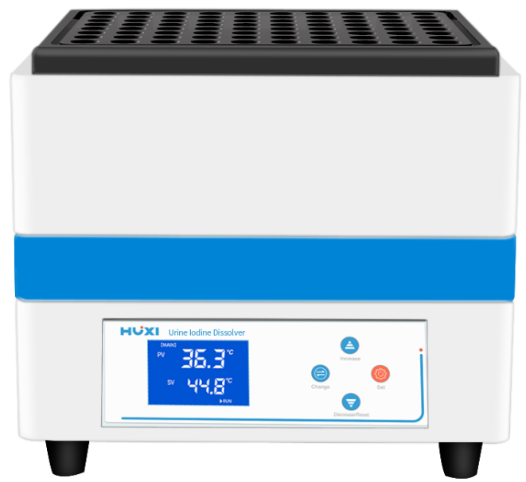
1、产品应用
HX-SXD80尿碘消解仪
HX-SXD80尿碘消解仪广泛应用于卫生系统、疾控中心等，尿碘前处理消解具有升温快、温度均匀性好、程序控制等，能实现批量样品处理等优点。
- 环境监测：污水、饮用水、淤泥、矿泥、排污、土壤等；
- 食品农产品检验：奶粉、鱼类、蔬菜、烟草、植物、化肥、副食品等；
- 消费品质量控制：化妆品、工业制品等。

2、产品特点
- PID微芯片控制控温技术，LED数字显示控温，控温精度高，孔间温差小，热传导效率高，温度控制器为原装进口；
- 一体式控制，立体环绕加热，温度连续可调，同批次处理多个样品，消解效果一致，仪器操作简单；
- 具有加热仪异常、过热报警装置，超温自动报警；
- 液晶显示屏，温度时间任意设定操作简单方便。

3、技术参数
型号 | HX-SXD80
货号 | 1041013001
电源 | 220V/50Hz
温度范围 | 室温~300度
控温精度 | ±0.5℃
显示精度 | ±0.1℃
消解位数 | 80
孔直径 | 16mm
孔深度 | 55mm
表面材质 | 特氟龙涂层
标准孔位配置 | Ф16mm

